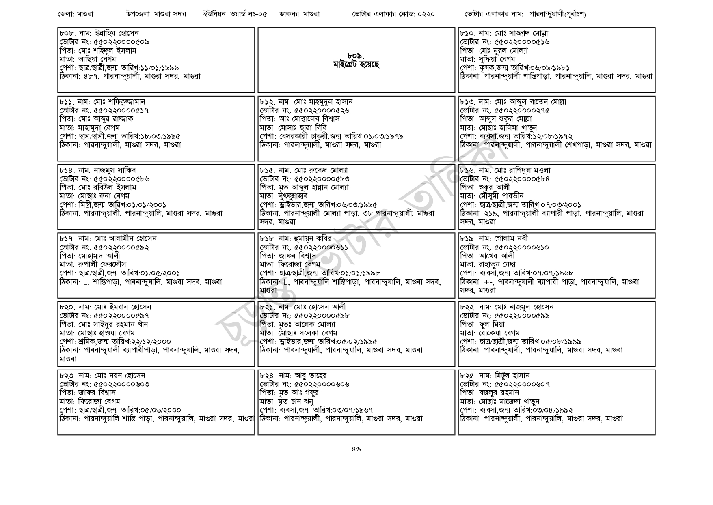
৮১০. নাম: মোঃ সাজ্জাদ মোল্লা
জেলা: মাগুরা
উপজেলা: মাগুরা সদর
ইউনিয়ন: ওয়ার্ড নং-০৫
ডাকঘর: মাগুরা
ভোটার এলাকার কোড: ০২২০
ভোটার এলাকার নাম: পারনান্দুয়ালী(পূর্বাংশ)
৮০৮. নাম: ইব্রাহিম হোসেন
[ভোটার নং: ৫৫022000050
পিতা: মোঃ শহিদুল ইসলাম
মাতা: আছিয়া বেগম
৮০৯. মাইগ্রেট হয়েছে
পেশা: ছাত্র/ছাত্রী,জন্ম তারিখ: ১১/০১/১৯৯৯
ঠিকানা: ৪৮৭, পারনান্দুয়ালী, মাগুরা সদর, মাগুরা
৮১১. নাম: মোঃ শফিকুজ্জামান
[ভোটার নং: ৫৫0220000৫১৭ পিতা: মোঃ আব্দুর রাজ্জাক
মাতা: মাহামুদা বেগম
পেশা: ছাত্র/ছাত্রী,জন্ম তারিখ: ১৮/০৩/১৯৯৫
ঠিকানা: পারনান্দুয়ালী, মাগুরা সদর, মাগুরা
৮১৪ নাম: নাজমুস সাকিব [ভোটার নং: ৫৫০220000586 পিতা: মোঃ রবিউল ইসলাম
মাতা: মোছাঃ রুনা বেগম
পেশা: মিস্ত্রী,জন্ম তারিখ:০১/০১/২০০১
ঠিকানা: পারনান্দুয়ালী, পারনান্দুয়ালি, মাগুরা সদর, মাগুরা
৮১৭. নাম: মোঃ আলামীন হোসেন
[ভোটার নং: ৫৫০২২০০০০৫৯২
পিতা: মোহাম্মদ আলী
মাতা: রুপালী ফেরদৌস
পেশা: ছাত্র/ছাত্রী,জন্ম তারিখ: ০১/০৫/২০০১
ঠিকানা: ], শান্তিপাড়া, পারনান্দুয়ালি, মাগুরা সদর, মাগুরা
৮২০. নাম: মোঃ ইমরান হোসেন
ভোটার নং: ৫৫০220000৫৯৭
পিতা: মোঃ সাইদুর রহমান খাঁন
মাতা: মোছাঃ হাওয়া বেগম
পেশা: শ্রমিক,জন্ম তারিখ: ২২/১২/২০০০
ঠিকানা: পারনান্দুয়ালী ব্যাপারীপাড়া, পারনান্দুয়ালি, মাগুরা সদর,
| মাগুরা
৮২৩. নাম: মোঃ নয়ন হোসেন
[ভোটার নং: ৫50220000603
পিতা: জাফর বিশ্বাস
মাতা: ফিরোজা বেগম
পেশা: ছাত্র/ছাত্রী,জন্ম তারিখ:০৫/০৬/২০০০
৮১২. নাম: মোঃ মাহমুদুল হাসান [ভোটার নং: ৫৫0220000526 পিতা: আঃ মোত্তালেব বিশ্বাস মাতা: মোসাঃ ছারা বিবি
পেশা: বেসরকারী চাকুরী,জন্ম তারিখ:০১/০৩/১৯৭৯ ঠিকানা: পারনান্দুয়ালী, মাগুরা সদর, মাগুরা
[৮১৫. নাম: মোঃ রুবেজ মোল্যা [ভোটার নং: ৫৫০২২০০০০৫৯৩
পিতা: মৃত আব্দুল হান্নান মোল্যা
মাতা: লুৎফুন্নাহার
পেশা: ড্রাইভার,জন্ম তারিখ:০৬/০৩/১৯৯৫
ঠিকানা: পারনান্দুয়ালী মোল্যা পাড়া, ৩৮ পারনান্দুয়ালী, মাগুরা
সদর, মাগুরা
৮১৮. নাম: হুমায়ূন কবির
[ভোটার নং: ৫৫০22000061)
পিতা: জাফর বিশ্বাস
মাতা: ফিরোজা বেগম
পেশা: ছাত্র/ছাত্রী,জন্ম তারিখ:০১/০১/১৯৯৮
ঠিকানা: ], পারনান্দুয়ালি শান্তিপাড়া, পারনান্দুয়ালি, মাগুরা সদর,
| মাগুরা
৮২১. নাম: মোঃ হোসেন আলী
ভোটার নং: ৫৫০২২০০০০৫৯৮
পিতা: মৃতঃ আলেক মোল্যা
মাতা: মোছাঃ সলেকা বেগম
পেশা: ড্রাইভার,জন্ম তারিখ:০৫/০২/১৯৯৫
ঠিকানা: পারনান্দুয়ালী, পারনান্দুয়ালি, মাগুরা সদর, মাগুরা
৮২৪. নাম: আবু তাহের
ভোটার নং: ৫৫০ 220000৬০৬
পিতা: মৃত আঃ গফুর
মাতা: মৃত চান ঝনু
পেশা: ব্যবসা,জন্ম তারিখ:০৩/০৭/১৯৬৭
ঠিকানা: পারনান্দুয়ালি শান্তি পাড়া, পারনান্দুয়ালি, মাগুরা সদর, মাগুরা ঠিকানা: পারনান্দুয়ালী, পারনান্দুয়ালি, মাগুরা সদর, মাগুরা
ভোটার নং: ৫৫0220000516
পিতা: মোঃ নুরল মোল্যা
মাতা: সুফিয়া বেগম
পেশা: কৃষক,জন্ম তারিখ:০৬/০৯/১৯৮১
ঠিকানা: পারনান্দুয়ালী শান্তিপাড়া, পারনান্দুয়ালি, মাগুরা সদর, মাগুরা
৮১৩. নাম: মোঃ আব্দুল বাতেন মোল্লা
ভোটার নং: ৫৫0220000275
পিতা: আব্দুস শুকুর মোল্লা
মাতা: মোছাঃ হালিমা খাতুন
পেশা: ব্যবসা,জন্ম তারিখ:১২/০৮/১৯৭২
ঠিকানা: পারনান্দুয়ালী, পারনান্দুয়ালী শেখপাড়া, মাগুরা সদর, মাগুরা
৮১৬. নাম: মোঃ রাশিদুল মওলা
[ভোটার নং: ৫৫০220000584
পিতা: শুকুর আলী
মাতা: মৌসুমী পারভীন
পেশা: ছাত্র/ছাত্রী,জন্ম তারিখ: ০৭/০৩/২০০১
ঠিকানা: ২১৯, পারনান্দুয়ালী ব্যাপারী পাড়া, পারনান্দুয়ালি, মাগুরা সদর, মাগুরা
৮১৯. নাম: গোলাম নবী
ভোটার নং: ৫৫০220000৬১০
পিতা: আখের আলী
মাতা: রাহাতুন নেছা
পেশা: ব্যবসা,জন্ম তারিখ: ০৭/০৭/১৯৬৮
ঠিকানা: +-, পারনান্দুয়ালী ব্যাপারী পাড়া, পারনান্দুয়ালি, মাগুরা
সদর, মাগুরা
৮২২. নাম: মোঃ নাজমুল হোসেন
ভোটার নং: ৫৫০২২০০০০৫৯৯
পিতা: ফুল মিয়া
মাতা: রোকেয়া বেগম
পেশা: ছাত্র/ছাত্রী,জন্ম তারিখ:০৫/০৮/১৯৯৯
ঠিকানা: পারনান্দুয়ালী, পারনান্দুয়ালি, মাগুরা সদর, মাগুরা
৮২৫. নাম: মিটুল হাসান
ভোটার নং: ৫৫০220000607
পিতা: বজলুর রহমান
মাতা: মোছাঃ মাজেদা খাতুন
পেশা: ব্যবসা,জন্ম তারিখ: ০৩/০৪/১৯৯২
ঠিকানা: পারনান্দুয়ালী, পারনান্দুয়ালি, মাগুরা সদর, মাগুরা
৪৬

